
Россия, труд, народовластие, социализм!
КОММУНИСТИЧЕСКАЯ ПАРТИЯ РОССИЙСКОЙ ФЕДЕРАЦИИ
Ц Е Н Т Р А Л Ь Н Ы Й К О М И Т Е Т
Отдел по проведению
ИЗБИРАТЕЛЬНЫХ кампаний
ЦЕНТР
ИССЛЕДОВАНИЙ
ПОЛИТИЧЕСКОЙ КУЛЬТУРЫ РОССИИ



Освещение федеральным телевидением
Участия Г. Зюганова в празднования «Трёх Спасов» в Измайловском парке
31 августа 2024 г.

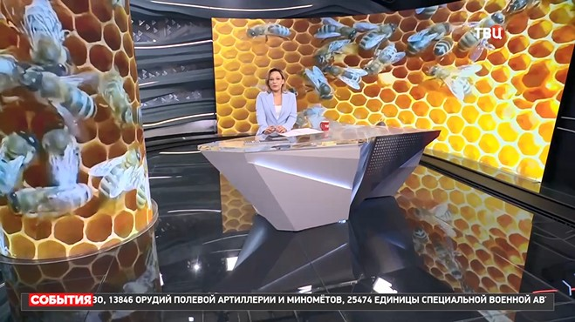
31 августа 2024 года на пяти центральных федеральных телеканалах («Первый», «Россия», НТВ, ТВЦ и Рен) был проведен мониторинг упоминаний празднования «Трёх Спасов» в Измайловском парке с участием Г. Зюганова.
В эфир вышло 7 сюжетов: три из них были показаны на канале «Россия» и по два на «Первом» и ТВЦ.
НТВ и Рен проигнорировали данный инфоповод.
Федеральные телеканалы выделили на освещение мероприятия 12 минут 12 секунд эфирного времени (График 1).
График 1
Вклад пяти федеральных телеканалов в освещение праздника в Измайловском парке
Больше всего времени освещению трёх Спасов уделил телеканал «Россия» (60% или 7 минут 16 секунд). В каждом из сообщений были выпущены слова Г. Зюганова, в том числе:
«Почему так настойчиво мы защищаем и поддерживаем пчел? Потому что, если вы прочитаете внимательно и Библию, и Коран, вы просто ахнете. Там сказано: "Как только погибнут пчелы, через десять лет не станет и человечества". Когда вы утром садитесь за завтрак или потом за обед, вы должны знать: восемьдесят процентов вашего продовольствия - это работа пчелы. Это самое уникальное творение Всевышнего и Природы».

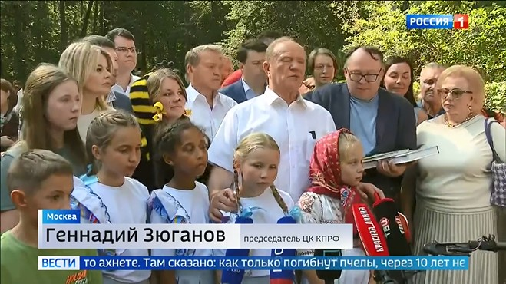
На ТВЦ мероприятие освещалось в течение 2 минут 57 секунд (24%). В эфир также были выпущены слова лидера КПРФ: «Решили объединить и пчеловодство, и Спасы, и добрые дела в помощь и поддержке тех, кто сражается, кого надо лечить, кому помогать. И одновременно занимаемся просветительной работой. Почему? Потому что если пчелы исчезнут, вы больше 10 лет не проживете. Это главный кормитель на планете, главный эколог».

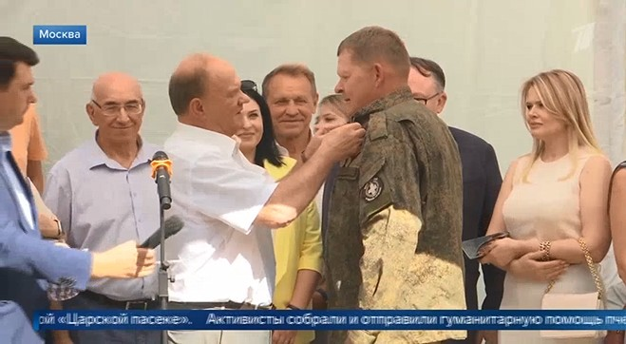
На «Первом» праздник занял 1 минуту 59 секунд (16%). В эфир были выпущены следующие слова лидера КПРФ: «Мы специально здесь проводим этот праздник, чтобы поддержать это уникальное занятие и показать пример, как надо сегодня трудиться и работать на пасеке. Одновременно передать новому поколению умение заниматься этим, но и вместе с тем очень важно учиться достойно этому ремеслу. Мы подготовили целую серию, в том числе и сладких подарков нашим ребятам, мы отправили сейчас большую партию на Донбасс».

Время синхрона (прямой речи) при освещении инфоповода КПРФ распределилось аналогично (График 2)
График 2
Распределение лидерского синхрона
На «России» слова коммунистов заняли 2 минуты 18 секунд эфира (49%). Из них 2 минуты 1 секунда были выделены выступлению лидера партии. На первом выступил только Г. Зюганов (1 минута 8 секунд или 26% эфира), на ТВЦ слова лидера партии звучали в течение 49 секунд, прочих участников мероприятия – 22 секунд.

Рассмотрим, как изменялось освещение значимых инфоповодов КПРФ за последние два месяца (Табл. 1):
Таблица 1
Освещение инфоповодов КПРФ в июле-августе 2024 г.
Дата | Событие | Телеканалы, принявшие участие в освещении | Время (сек)
10 июля | Пресс-конференция КПРФ | Россия (3) | 2:39
26 июля | 127 Гумконвой | Первый (2), Россия (2) | 12:16
3-5 августа | Поездка Г. Зюганова в Орёл | Россия (2) | 13:27
16 августа | Общероссийское партсобрание | Россия (3), ТВЦ (1) | 3:13
22 августа | Международный экономический форум | Первый (2), Россия (3) | 4:57
28 августа | 128 Гумконвой | Россия (3) | 5:37
31 августа | Г. Зюганов на празднике «Три Спаса» | Первый(2),Россия (3),ТВЦ(2) | 12:12
Таким образом, объём эфира, посвящённого празднику «Три Спаса», резко возрос в сравнении с последними инфоповодами КПРФ и практически достиг уровня освещения поездки Г. Зюганова в Орёл в начале месяца и отправки 127 Гумконвоя 26 июля (график 3).
График 3
Сравнение объема эфира при освещении инфоповодов КПРФ, июль-август 2024 г.
Рассмотрим, как изменилось освещение празднования Большого Спаса в сравнении с предыдущими годами (График 4)
График 4
Сравнение объема эфира при освещении участия Г. Зюганова в Спасах
на федеральных телеканалах, 2022-2024 гг.
Ранее телеканалы освещали поездку Г. Зюганова на праздник «Большой Спас» в «Ленинских горках» 27 августа 2022 года. Тогда в освещении приняли участие два центральных федеральных телеканала: «Россия» (2 сюжета) и «Первый» (1 сюжет).
Соответственно, празднование «Трёх Спасов» в 2024 году получило в два раза больше эфирного времени и упоминалось в 7 сюжетах, на трёх центральных телеканалах.

Некоторые выводы

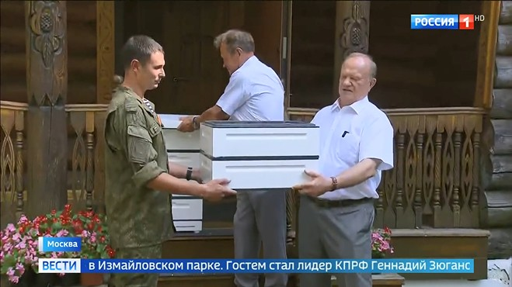
- Освещение празднования «Трёх Спасов» в Измайловском парке заняло 12 минут 12 секунд эфирного времени, из которых 3 минуты 58 секунд было посвящено выступлению Г. Зюганова и 39 секунд – словам других участников.
- Мероприятие было отмечено в семи сюжетах центральных федеральных телеканалов. Три из них были показаны на телеканале «Россия» и по два на «Первом» и ТВЦ.
- НТВ и Рен проигнорировали инфоповод. «Россия 24» также не освещал мероприятие.
- Все сюжеты были выдержаны в нейтрально-позитивном тоне. Помимо непосредственно празднования, упоминалась необходимость поддержки участников СВО, отмечалось, что КПРФ постоянно оказывает поддержку бойцам и жителям ЛДНР.
- Если сравнить освещение праздника «Три Спаса» с другими мероприятиями КПРФ в июле-августе 2024 года, то объём эфира, посвящённого празднику в Измайловском парке, резко возрос в сравнении с последними инфоповодами КПРФ и практически достиг уровня освещения Поездки Г. Зюганова в Орёл в начале месяца и отправки 127 Гумконвоя 26 июля.
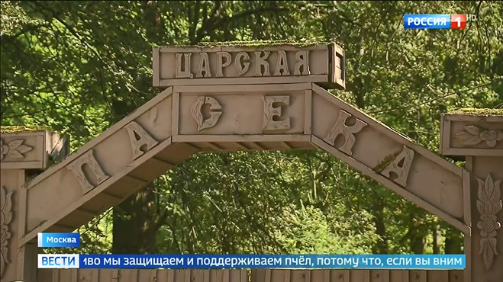
- Ранее телеканалы уже отмечали участие Г. Зюганова в праздновании Большого Спаса в 2022 году, однако тогда освещение получило в два раза меньше эфирного времени и числа сюжетов. Кроме того, в 2022 г. праздник освещали только «Первый» и «Россия», в 2024 году к ним присоединился ТВЦ.
- Подводя итоги, можно отметить, что участие Г. Зюганова в праздновании «Трёх Спасов» в Измайловском парке» получило широкое и позитивное освещение трёх из пяти центральных федеральных телеканалов, с акцентом на патриотизм и помощь партии участникам СВО.

Приложение 1
Список телесюжетов, учтённых в мониторинге
Дата | Время | Телеканал | Условное название
31 августа 2024 | 14:21 | Россия 1 # Вести | Три Спаса на пасеке отметили сегодня в Измайловском парке
31 августа 2024 | 14:40 | ТВ Центр # События | Пока живы пчелы, живет человечество
31 августа 2024 | 17:20 | Россия 1 # Вести | Три Спаса на пасеке отметили в Измайловском парке
31 августа 2024 | 18:18 | Первый канал # Новости | В Измайловском парке организовали праздник, посвященный сразу трем спасам августа: Медовому, Яблочному и Ореховому
31 августа 2024 | 20:33 | Россия 1 # Вести | Сразу три православных Спаса отметили сегодня на одной из самых старых пасек России в Измайловском парке столицы
31 августа 2024 | 21:29 | Первый канал # Время | Измайловском парке столицы необычный и в прямом смысле вкусный праздник
31 августа 2024 | 22:10 | ТВ Центр # События | В Измайловском парке на Царской пасеке в субботу отметили сразу три Спаса, приходящихся на август

Исполнитель исследования:
А. А. Гавалова, зав. сектором политмониторинга ЦК КПРФ.
Методика – А.Н.Васильцова
Отв. за выпуск – С.П.Обухов, доктор политических наук
Для контент-анализа использованы материалы системы «Медиалогия»
Отдел ЦК КПРФ по проведению избирательных кампаний
Центр исследований политической культуры России

